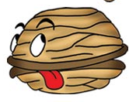
_______________________

La noix

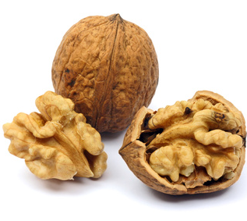
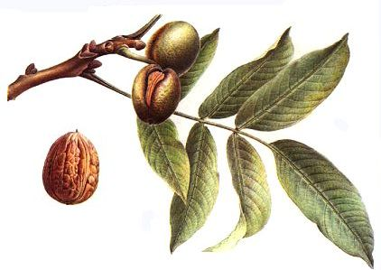

- Les noix poussent sur un ………………………………………………..
- Le brou sert de ……………………………………… à la coque (coquille) de la noix.
- La partie comestible (qui se mange) s’appelle le …………………………………………. ou l’…………………………………………
- Toutes les parties des noix peuvent être utilisées :
  - la coquille sert de …………………………………. pour les feux de cheminées.
  - le brou est utilisé comme ………………………………….. pour les bois.
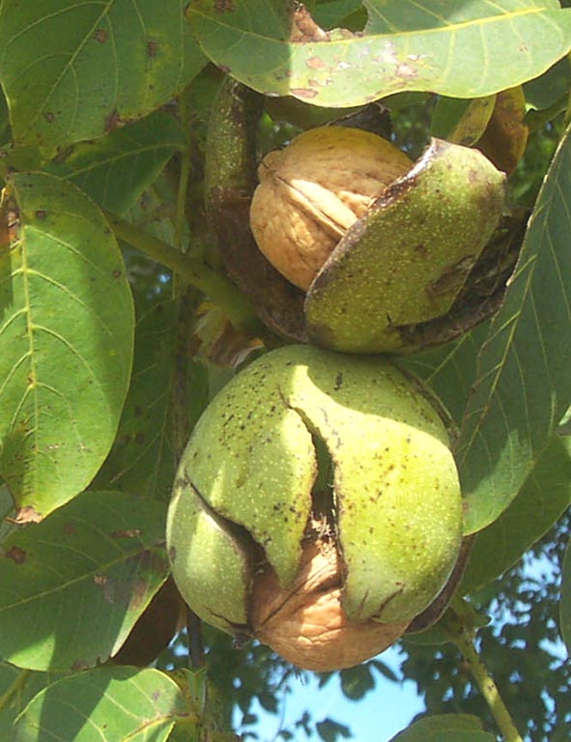
  - l’amande, écrasée, peut être transformée en ……………………………… pour la cuisine.
_______________________

La noix

- Les noix poussent sur un ………………………………………………..
- Le brou sert de ……………………………………… à la coque (coquille) de la noix.
- La partie comestible (qui se mange) s’appelle le …………………………………………. ou l’…………………………………………
- Toutes les parties des noix peuvent être utilisées :
  - la coquille sert de …………………………………. pour les feux de cheminées.
  - le brou est utilisé comme ………………………………….. pour les bois.
  - l’amande, écrasée, peut être transformée en ……………………………… pour la cuisine.

